Model Perencanaan Wilayah Terbangun dengan SMCA
(Studi Kasus Di Kota Serang)

Oleh
Adi Wibowo
Departemen Geografi FMIPA Universitas Indonesia

ABSTRAK
Perencanaan wilayah sangat penting dalam perencanaan pembangunan. Ketersedian tanah dan ruang terbatas, serta terdapat limitasi atau larangan untuk terjadinya perubahan penggunaan tanah berdasarkan ketentuan misalnya laragan membangun di bantaran sungai. Salah satu yang menjadi perhatian juga adalah fenomena pulau panas perkotaan (Urban Heat Island=UHI). SMCA (Spatial Multi Criteria Analysis) menjadi suatu alternatif metode dalam analisis spasial. Beberapa software SIG sudah memasukan aplikasi MCA (Multi Criteria Analysis) didalamnya antara lain software ILWIS termasuk dalam GOSS (GIS Open Source Software) yang dikembangkan oleh ITC Belanda (sekarang Twente University). Dalam perencanaan pembangunan SMCA menjadi penting sebagai simulasi rencana sehingga beberapa pilihan wilayah berbeda dapat dianalisis untuk pengambilan keputusan. Kota Serang menjadi model penelitian karena kota iin termasuk sebagai kota baru di Indonesia. Berdasarkan aspek Jarak dari Jalan, Sugai, Kesesuaian Fisiografi dan Jarak dari Permukiman maka hasil simulasi A didapat wilayah yang sesuai, kemudian dilakukan uji ulang dengan simulasi B dan simulasi C sehingga didapat wilayah yang selalu muncul sebagai wilayah kesesuaian. Hasilnya akhir wilayah yang sesuai untuk wilayah terbangun di Kota Serang mencapai luas 789,25 hektar. Hasil model perencanaan wilayah terbangun ini dapat dijadikan alternatif bagi para pengambil keputusan.

Kata Kunci : perencanaan, wilayah terbangun, SMCA

PENDAHULUAN
Perencanaan wilayah sangat penting dalam perencanaan pembangunan. Ketersedian tanah dan ruang terbatas, serta terdapat limitasi atau larangan untuk terjadinya perubahan penggunaan tanah berdasarkan ketentuan misalnya larangan membangun di bantaran sungai. Salah satu yang menjadi perhatian juga adalah fenomena pulau panas perkotaan (Urban Heat Island=UHI). Berdasarkan wilayah terbangun maka indikasi pola dari UHI bisa dideteksi berdasarkan pola wilayah terbangun.

Kegiatan perencanaan banyak digunakan diberbagai bidang yang ditandai dengan munculnya berbagai istilah dari sektor-sektor yang melakukan perencanaan seperti: economic planning, environmental planning, social planning, city planning, regional planning, dan istilah lainnya. Dalam konteks Indonesia, dua proses perencanaan utama yang telah dilegalkan melalui payung hukum adalah, yang pertama, perencanaan pembangunan (development planning) yang telah diformulasikan dalam Sistem Perencanaan Pembangunan Nasional (UU No. 25 Tahun 2004) dan kedua, perencanaan keruangan (spatial planning) tentang Sistem Penataan Ruang (UU No. 26 Tahun 2007). (Dewi, S dkk, 2009)

Sistem Informasi Geografis (SIG) menekankan kepada input (pengumpulan data), data proses, analisa dan output. (Supriyatna, 2001). Dalam perkembangan Teknologi SIG untuk melaksanakan perencanaan diperlukan perangkat yakni SDSS (Spatial Decision Suport System). Menurut Malczewski (1997) A Spatial Decision Support System is an interactive, computer-based system designed to support a user or group of users in achieving a higher effectiveness of decision making while solving a semi-structured spatial decision problem. Agar SDSS bisa terlaksana dengan baik maka perlu disiapkan data dasar spasial sebagai input, penyimpanan data yang baik (manajeman, tempat (hardisk/server) serta analisis yang baik serta SDM yang memiliki pengetahuan spasial yang baik.
Analisis didalam perencanaan sebagai penunjang dalam SDSS salah satunya adalah SMCA (Spatial Multi Criteria Analysis). Langkah pertama dalam SMCA adalah membuat seleksi dari beberapa alternatif dengan peta dari suatu wilayah berdasrkan beberapa aspek. Kemudian aspek yang berisi informasi dibuatkan standarisasi bobot untuk masing‐masing aspek.

Hasil dari SMCA yang menjadi luaran adalah peta. Peta ini menampilkan wilayah kesesuaian (beberapa alternatif wilayah) yang sangat membantu dalam pengambilan kebijakan atau keputusan. (Raaijmakers, 2006). Beberapa software SIG sudah memasukkan aplikasi MCA (Multi Criteria Analysis) didalamnya. Software ILWIS termasuk dalam GOSS (GIS Open Source Software) yang dikembangkan oleh team ITC University di Belanda (sekarang bergabung dengan Twente University). Dalam perencanaan pembangunan SMCA menjadi penting sebagai simulasi rencana sehingga beberapa pilihan wilayah berbeda dapat dianalisis untuk pengambilan keputusan. Hasil dari MCA berupa wilayah dengan beberapa pilihan lokasi atau luasan yang berbeda. (Wibowo, 2009). Software ILWIS Open Source adalah perangkat lunak tak berbayar (free and open source) berdasarkan skema General Public License (GNU GPL) yang dimiliki oleh 52⁰ North Initiative for Geospatial Open Source Software GmbH (Dewi, S dkk, 2009).

Dalam penelitian Keshkamat (2007) dengan SMCA telah berhasil menyajikan beberapa alternatif yang bisa dipilih untuk menentukan alternatif wilayah rencana untuk pembuatan jalan menghubungkan Warsawa (Polandia) dan Postdam (Jerman). Alternatif ini menyajikan 4 (empat) informasi berdasarkan sudut pandang ekonomi, lingkungan hidup dan sosial dan gabungan ketiganya. Pilihan ini dapat diterapkan juga dalam hal yang berkenaan dengan Analisis Strategis dalam Lingkungan Hidup.

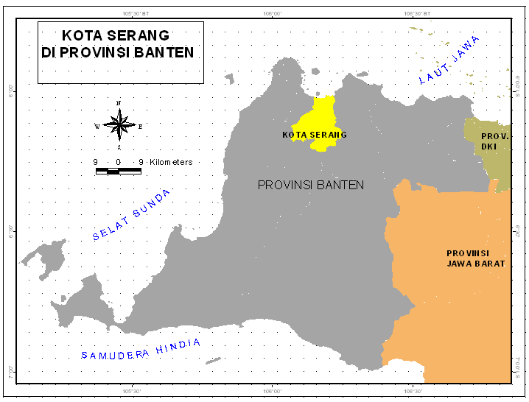

Peta 1. Kota Serang di Provinsi Banten

Untuk penerapan Model SMCA dipilih sebagai studi kasus yakni Kota Serang di Provinsi Banten (Lihat Peta 1). Kota Serang adalah kota administratif baru setelah adanya kebijakan otonomi daerah dan sebagai kota baru untuk perencanaan wilayah sehingga direncanakan menjadi kota yang nyaman untuk beraktifitas. Pertanyaan masalah adalah dimana wilayah kesesuaian untuk menjadi wilayah terbangun dengan menggunakan SMCA?

METODE
SMCA adalah salah satu metode dalam proses pengambilan keputusan dalam perencanaan wilayah yang menggunakan model simulasi dengan beberapa aspek. SMCA berfungsi untuk membantu pengambil kebijakan dalam memilih dari beberapa alternatif hasil model simulasi yang tersedia berdasarkan skala prioritas. Alur pikir SMCA Wilayah terbangun di Kota Serang memperlihatkan Spatial Factor (Jalan, Sungai, Permukiman dan Fisiografi) dan Spatial Costrain (Landuse Eksisting). (Diagram 1)

Permukiman
Jalan

Sungai
Fisografi

Landusei

Spatial Factor

Spatial Contrain

Alternatif Wilayah Terbangun

Diagram 1. Alur Fikir Penelitian

Spatial Factor
Spatial Contrain

Langkah‐Langkah dalam SMCA:
(1). Menentukan Fokus (Goals, Aims,
Objectives);
(2). Identifikasi dan pengelompokan
kriteria (Factors/Constraint) (sesuai
dengan kebijakan/Peraturan);
(3). Skoring untuk tiap‐tiap aspek;
(4). Standarisasi skor untuk aspek;
(5). Pembobotan untuk aspek;
(6). Peta kesesuaian (Stakeholder
Preferences/Alternatif);

SMCA di software ILWIS akan muncul tampilan yang membantu dalam membuat criteria tree yang bisa dipilih. Untuk studi kasus penentuan wilayah terbangun di Kota Serang dipilih menggunakan metode Design of Alternatives. Metode ini digunakan untuk membuat alternatif berdasarkan kumpulan data yang telah ditentukan kriterianya, antara lain:
a. harus bebas dari daerah yang rawan banjir;
b. harus berada di daerah yang relatif datar (< 20%);
c. harus berada di lokasi dekat dari permukiman;
d. harus dekat dengan jaringan jalan;
Data yang digunakan: (1) Jaringan Jalan (2) Jaringan Sungai (3) Lereng dan Bentang Alam, (4) Permukiman serta (5) Penggunaan Tanah (Landuse)

Software yang digunakan adalah ILWIS dengan SMCA yakni Design of Alternative, sehingga semua data dalam format grid/raster data. Peta Jaringan Sungai dan Jalan serta Permukiman dibuffer sesuai dengan kriteria sepadan sungai dan jalan serta dekat permukiman.

Secara rinci langkah-langkahnya adalah sebagai berikut:
- Jarak dari Jalan
Kriteria pertama adalah kelompok Jarak dari Jalan, dengan asumsi makin dekat dengan jalan makin sesuai, hasilnya terlihat di Kota Serang berwarna hijau (nilai 1) di dekat jalan sedangkan jauh dari jalan berwarna merah (nilai 0). Hasil ini adalah berdasarkan pertimbangan standarisasi untuk aspek jarak dari jalan untuk kasus kesesuaian wilayah terbagun dipilih standarisasi “Cost” karena semakin dekat dengan jalan maka akses menuju dan dari lokasi tersebut semakin baik atau berbiaya rendah (low cost). Kemudian untuk metode pilih “Goal” dengan memasukkan nilai 0 untu X1 dan nilai 1.000 (1.000 m) untuk X2 sebagai jarak maksimum karena jika jarak dari jalan melebihi 1.000 meter maka lokasi tersebut akan menjadi biaya tinggi (Lihat Gambar 1).

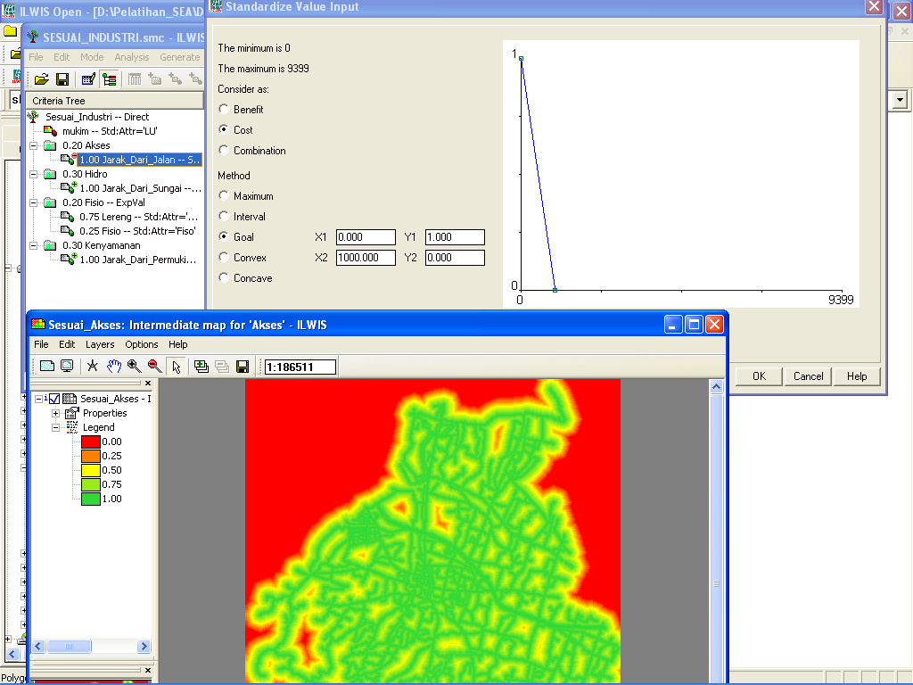

Gambar 1. Nilai dan Hasil Untuk Kriteria Akses

- Jarak dari Sungai
Kriteria kedua adalah kelompok Jarak Dari Sungai, dengan asumsi bahwa makin dekat dengan sungai makin tidak sesuai, maka terlihat di Kota Serang yang berwarna hijau (nilai 1) berada jauh dari sungai (> 50 meter), sedangkan yang dekat dengan sungai menjadi warna merah (nilai 0) atau kurang dari 50 meter. (Lihat Gambar 2).

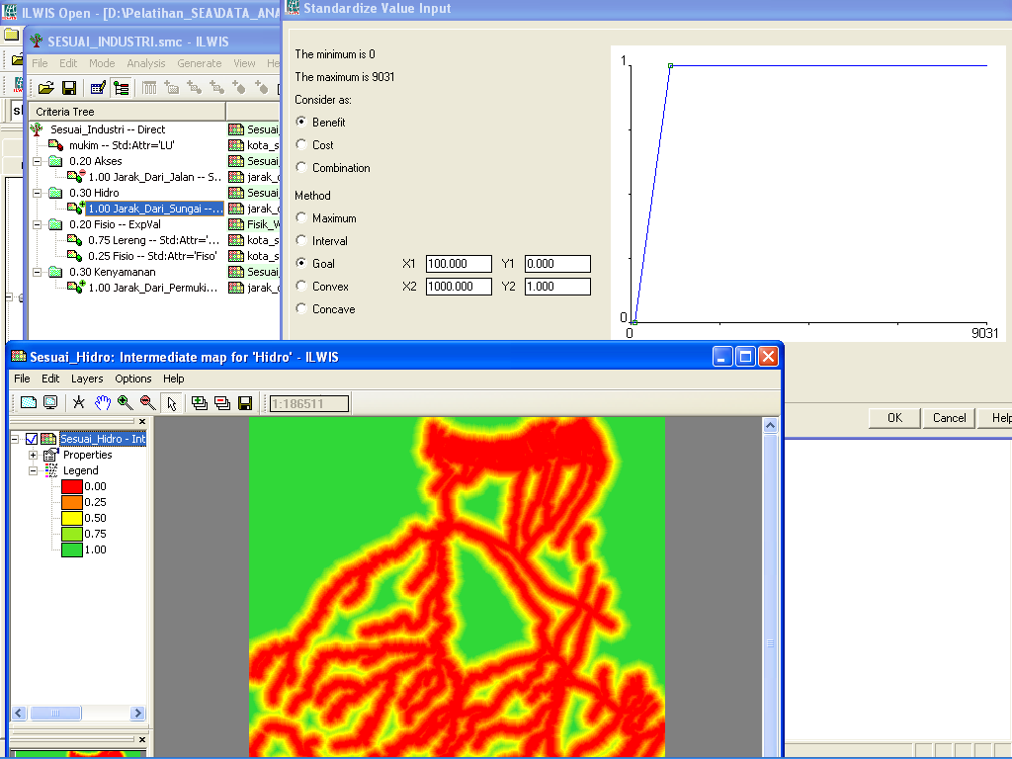

Gambar 2. Nilai dan Hasil Untuk Kriteria Hidro/Sungai

Dasar pertimbangan standarisasi untuk kriteria jarak dari sungai, dipilih standarisasi “Benefit” berarti semakin jauh jarak dari sungai maka nilai benefit/keuntungan semakin baik. Untuk Group Factor jarak dari sungai menggunakan metode Goal, dengan memasukkan nilai sempadan sungai yang tidak boleh dibangun menurut peraturan pemerintah pada X1 (misalnya 50 m).

- Kondisi Bentang Alam (Fisografi)
Kriteria ketiga adalah kelompok fisiografi, dengan asumsi bahwa semakin datar maka semakin sesuai. Hasilnya terlihat wilayah Kota Serang hampir semua tempat berwarna hijau karena kondisi topografi Kota Serang relatif datar, hanya sedikit di bagian barat daya yang berwarna merah dengan nilai 0 atau tidak sesuai. (Lihat Gambar 3). Analisis ini berdasar pada pilihan standarisasi Group Fisiografi yang menjadi constraint (penghambat). Jika datar bisa dibangun, jika lereng dan betag alam tidak sesuai maka tidak sesuai dibangun, hal ini yang dimaksud sebagai penghambat.

Kedua faktor yang ada di dalam grup fisiografi memiliki Domain Class bukan Domain Value seperti pada faktor jarak (Jalan dan Sungai). Kolom didalam Group Fisiografi kemudian diubah menjadi domain value dengan memasukkan range dari 0 – 1 dengan ketelitian 0,01

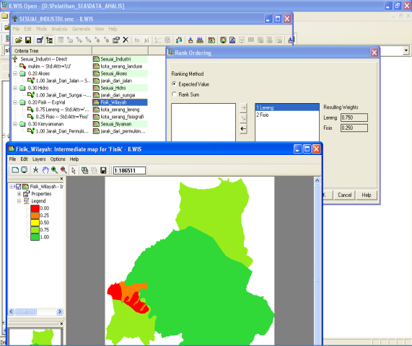

Gambar 3. Nilai dan Hasil untuk Kriteria Fisiografi

- Jarak dari Permukiman
Kriteria keempat adalah kelompok Jarak dari permukiman dengan asumsi bahwa wilayah terbangun semakin dekat permukiman maka semakin baik. Hasilnya terlihat bahwa wilayah Kota Serang berwarna hijau (nilai 1) hampir disemua tempat yang dekat permukiman, semakin jauh dari permukiman berwarna merah (nilai 0) dengan jarak < 1.000 meter. (Lihat Gambar 4).

Hasil ini adalah berdasar pertimbangan standarisasi untuk kriteria jarak dari permukiman dengan standarisasi “Benefit”. Pilihan benefit karena asumsinya adalah semakin dekat dari permukiman, maka wilayah terbangun akan semakin baik, ini berarti benefit atau keuntungan bagi warga yang tinggal di permukiman.

Untuk Group Factor Jarak dari permukiman menggunakan metode Goal (sama dengan Jarak dari Jalan), dengan memasukkan nilai 0 m pada X1 (jarak minimum/terdekat dengan permukiman adalah 0 m) dan terjauh 1.000 m.

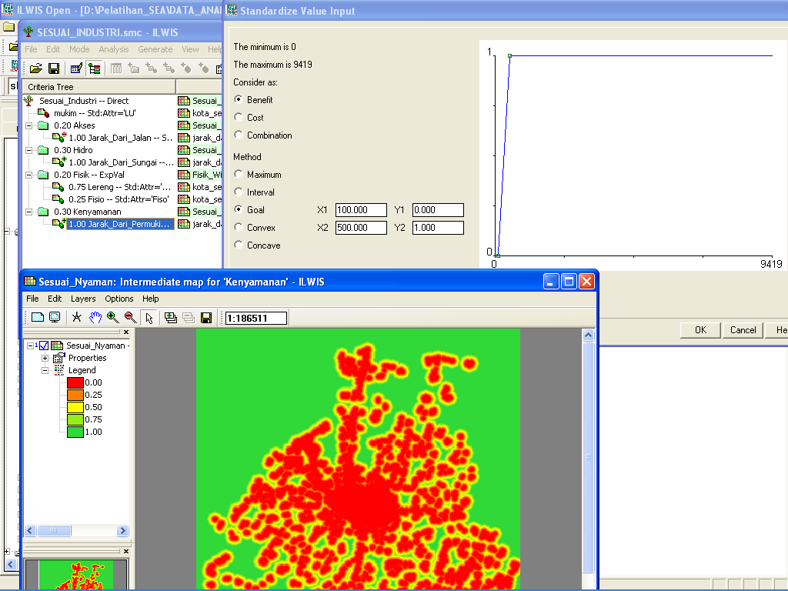

Gambar 4. Nilai dan Hasil untuk Kenyamanan

- Faktor Penghambat
Dalam pembangunan ada yang boleh dibanguan tetapi ada juga yang tidak boleh dibangun. Sebagai contoh misalkan di Kota Serang ada peruntukan penggunaan tanah untuk kawasan hutan dan saat ini kondisinya hutan (penggunaan tanah = hutan), maka hutan dimasukkan sebagai faktor penghambat. Hutan di Kota Serang tidak boleh diubah menjadi wilayah terbangun karena sebuah kota juga membutuhkan kawasan tidak terbangun.

Dalam SMCA ada faktor penghambat (constrain) sebagai kontrol yang tidak boleh dibangun. Karena Hutan tidak boleh dibangun maka Hutan didalam perencanan wilayah terbangun menjadi faktor pengahambat. Hal ini dimaksudkan agar pada saat proses simulasi model SMCA berjalan, kawasan hutan, tidak ikut diproses sebagai area yang masuk dalam kriteria sesuai untuk dijadikan wilyah terbangun.

Untuk data atribut pada peta Landuse ditambahkan Field baru dengan nama “Boolean” (misalkan), yang berisi “True” pada field di atribut untuk landuse yang boleh dibangun dan “False” untuk Sawah Irigasi, Hutan, dan Rawa karena landuse tersebut bukan diperuntukkan sebagai wilayah terbangun. Peta landuse di Kota Serang dapat dilihat pada Gambar 5.

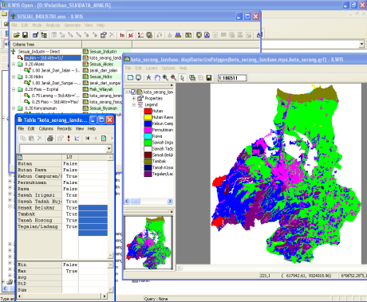

Gambar 5. Faktor Penghambat

HASIL dan PEMBAHASAN
Gambar 44.
Skema Kerja SMCE.
Gambar 44.
Skema Kerja SMCE.
Untuk melakukan penentuan wilayah kesesuain terabangun maka dilakukan kajian dengan melakukan simulasi dengan bobot faktor yang berbeda.

- Hasil Proses Simulasi A
Proses Simulasi A yakni dengan menentukan 4 aspek yang dipilih dengan bobot untuk masing-masing faktor sama, yakni 25%. Pada Tabel 1 terlihat bobot untuk aspek Jalan adalah 25%, Aspek Sungai dengan bobot 25%,Aspek Fisiografi dengan bobot 25% dan Aspek Permukiman dengan bobot 25%. Total bobot keseluruhan adalah 100%. (Lihat Gambar 6)

Tabel 1. Bobot Aspek di SMCA Simulasi A
No | Spatial Data | Aspek | Bobot
1 | Buffer Jalan | Jalan | 25%
2 | Buffer Sungai | Sungai | 25%
3 | Lereng + Ketinggian | Fisografi | 25%
4 | Buffer Permukiman | Permukiman | 25%
5 | Landuse | Penghambat | 0

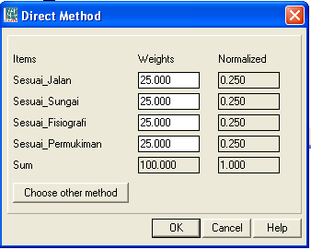

Gambar 6. Tampilan SMA dan Metode yang digunakan

Hasil dari simulasi di SMCA untuk bobot yang sama (equal) untuk Kawasan Industri di Kota Serang terlihat pada Gambar 7. Warna merah sangat tidak sesuai hingga ke warna hijau adalah sangat sesuai.

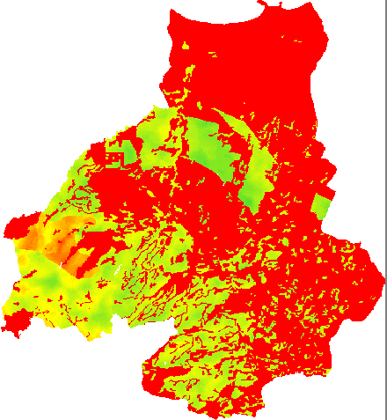

Gambar 7. Hasil Untuk Bobot Semua Sama 25%.

- Hasil Proses Simulasi B
Proses Simulasi B dengan melakuan perubahan bobot pada aspek dengan kisaran yang hampir sama yakni berkisar pada bobot 40% dan sisanya 20% untuk masing-masing aspek. (Lihat Tabel 2).

Tabel 2. Bobot Faktor di SMCE Simulasi B
No | Aspek | Bobot (1) | Bobot (2) | Bobot (3) | Bobot (4)
1 | Jalan | 40% | 20% | 20% | 20%
2 | Sungai | 20% | 40% | 20% | 20%
3 | Fisografi | 20% | 20% | 40% | 20%
4 | Permukiman | 20% | 20% | 20% | 40%
5 | Penghambat | 0 | 0 | 0 | 0

Hasil dari simulasi dari SMCA untuk Wilayah Terbagun di Kota Serang, seperti terlihat pada Gambar 8. Ada hal yang menarik dari hasil simulasi tersebut, pertama adalah kenyataan bahwa jika bobotnya tidak banyak perbedaan, maka hasilnya juga tidak jauh berbeda dengan bobot dengan perbandingan yang sama. (Simulasi A dan Simulasi B hasilnya hampir sama).

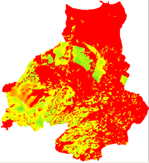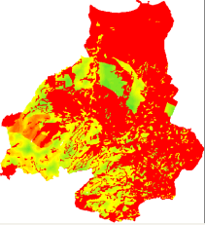
Bobot (1) Bobot (2)

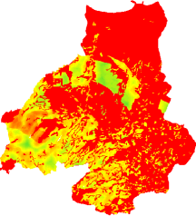

Bobot (3) Bobot (4)
Gambar 8. Hasil Simulasi B, sesuai pada Tabel 2

- Hasil Proses Simulasi C
Proses Simulasi C adalah dengan melakukan pembobotan yang subyektif (sudut pandang pada aspek tertentu saja) pada bobot, sehingga bobot sangat tinggi hanya untuk satu aspek. Berdasarkan Tabel 3 ada 4 simulasi yakni: (1) Aspek Jalan dengan bobot 70% sedangkan faktor lainnya 10%, (2) Aspek Sungai menjadi penekanan pilihan bobot 70%, faktor lainnya 10%, (3) Aspek Fisiografi dengan bobot 70%, faktor lainnya 10% dan (4) Aspek dengan bobot 70%, faktor lainnya 10%.

Tabel 3. Bobot Faktor di SMCE Simulasi C
No | Aspek | Bobot (1) | Bobot (2) | Bobot (3) | Bobot (4)
1 | Jalan | 70% | 10% | 10% | 10%
2 | Sungai | 10% | 70% | 10% | 10%
3 | Fisografi | 10% | 10% | 70% | 10%
4 | Permukiman | 10% | 10% | 10% | 70%
5 | Penghambat | 0 | 0 | 0 | 0

Simulasi (1) dengan penekanan pada Aspek Jalan yakni 70% untuk melihat apakah blok area pada simulasi A dan simulasi B tetap muncul atau tidak. Hasilnya blok area tersebut muncul dengan kecenderungan warna kuning dan hijau. (Lihat Gambar 9).

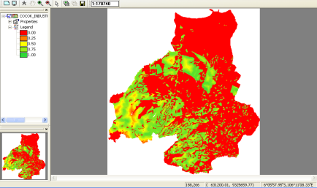
Gambar 9. Hasil Simulasi C dengan kriteria (1)

Simulasi (2) dengan penekanan pada Aspek Sungai yakni 70%, hasilnya juga memperlihatkan blok area tetap muncul dan warnanya cenderung hampir semuanya hijau, dan sedikit kuning. (Lihat Gambar 10).

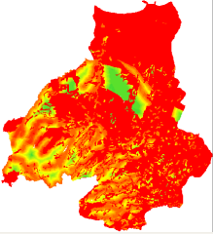
Gambar 10. Hasil Simulasi C dengan kriteria (2)

Simulasi (3) dengan penekanan pada Aspek Fisiografi yakni 70%, hasilnya juga sama yakni terlihat blok area dengan warna hijau. (Lihat Gambar 11).

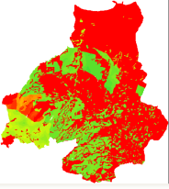
Gambar 11. Hasil Simulasi C dengan kriteria (3)

Simulasi (4) dengan penekanan pada Aspek Permukiman yakni 70%, hasilnya ternyata agak berbeda dengan simulasi (1), simulasi (2) dan simulasi (3). Untuk blok area rencana wilayah terbangun disimulasi sebelumnya menunjukkan warna hijau dominan, tetapi disimulasi (4) warnanya berubah dengan ada warna merah, tetapi dominasi adalah kuning serta hijau. (Lihat Gambar 12). Hal ini menjadi temuan yang menarik jika dikaitkan dengan aspek permukiman bahwa hampir semua Kota Serang warnanya cenderung merah dan sedikit sekali yang terlihat warna hijau.

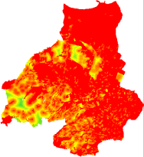
Gambar 12. Hasil Simulasi C dengan kriteria (4)

- Hasil Akhir Alternatif Kawasan Industri
Pada Simulasi A muncul area yang diidentifikasi sesuai untuk Wilyah Terbagun. Hasil ini kemudian diuji dengan model spasial pada Simulasi B, ternyata area yang telah mucul di Simulasi A tetap muncul pada Simulasi B. Pada Simulasi C model SMCA ditentukan aspek yang lebih penting dibandingkan dengan aspek lainnya. Hasilnya menunjukkan bahwa blok tersebut tetap muncul, meski bobot masing-masing aspek diubah.

Berdasarkan Simulasi (3) dengan penekanan pada Aspek Fisiografi yakni 70%, hasilnya terlihat jelas untuk masing-masing luasan wilayah kesesuaian terbangun mulai dari Sangat Sesuai hingga Tidak Sesuai (Lihat Tabel 4).

Tabel 4. Luas Wilayah Kesesuaian
No | Tingkatan | Luas (ha) | Persen  (%)
1 | Sangat Sesuai | 789,25 | 3,00
2 | Sesuai | 1.555,75 | 5,91
3 | Cukup Sesuai | 4.183,00 | 15,89
4 | Kurang Sesuai | 333,98 | 12,69
5 | Tidak Sesuai | 16.453,75 | 62,51

Setelah melakukan analisis dari hasil simulasi mulai dari Simulasi A, Simulasi B dan Simulasi C, maka dapat disimpulkan bahwa lokasi yang Sangat Sesuai untuk Wilayah Terbagun di Kota Serang berdasarkan Aspek Jalan, Sungai, Fisiografi dan Permukiman serta Aspek Penghambat adalah seluas 789,25 ha. Wilayah ini berada di dua kecamatan yakni di Kecamatan Kesemen dan Kecamatan Serang. (Lihat Peta 2)

KESIMPULAN
- Wilayah Terbagun yang sangat sesuai di Kota Serang terdapat di Kecamatan Kesemen dan Kecamatan Serang dengan luas 789,25 ha yang dihasilkan dari model spasial dengan SMCA.

- Metode SMCA dapat memberikan alternatif dan juga model simulasi yang mampu memberikan keyakinan atas kesesuaian wilayah berdasarkan beberapa aspek.

REKOMENDASI
- SMCA dapat membantu semua stakeholder dalam melihat berbagai kemungkinan hasil perencanaan wilayah dengan simulasi spasial dan hasilnya bisa diuji kesesuaian wilayahnya.

- SMCA diperlukan karena manfaatnya memberikan kekuatan analisis spasial dalam proses pengambilan keputusan pada perencanaan wilayah.

DAFTAR PUSTAKA

Dewi, S. Ekadinata, A. Johana, F. 2009, Sistem Informasi Geografis Untuk Pengelolaan Bentang Lahan berbasis Sumber Daya Alam. Buku 2: Analisisa Spasial untuk Perencanaan Wilayah Yang Terintegrasi Menggunakan ILWIS Open Source, World Agroforestry Centre, Bogor, Indonesia

Keshkamat, Sukhad, 2007. Formulation & Evaluation of Transport Planning Alternatives using Spatial Multi Citeria Assesment and Network Analysis: A case study of the Via Baltica expressway in north-eastern Poland. Master Thesis, International Institute for Geo-Information Science and Earth Observation (ITC), Netherlands

Malczewski, J. 1997. Spatial Decision Support Systems. the NCGIA UCSB Core Curriculum in GIScience. http://www.ncgia.ucsb.edu/giscc/units/u127/

R.J.J Raaijmakers, 2006. A spatial multi criteria analysis methodology for the development of sustainable flood risk management in the Ebro Delta.University of Twente DepartmentWater Engineering and Management.
http://essay.utwente.nl/57138/1/scriptie_Raaijmakers.pdf

Wibowo, A., et all, 2009, Modul pelatihan SDSS untuk SEA (KLHS), PPGT Dep. Geografi FMIPA UI, Depok, Jawa Barat

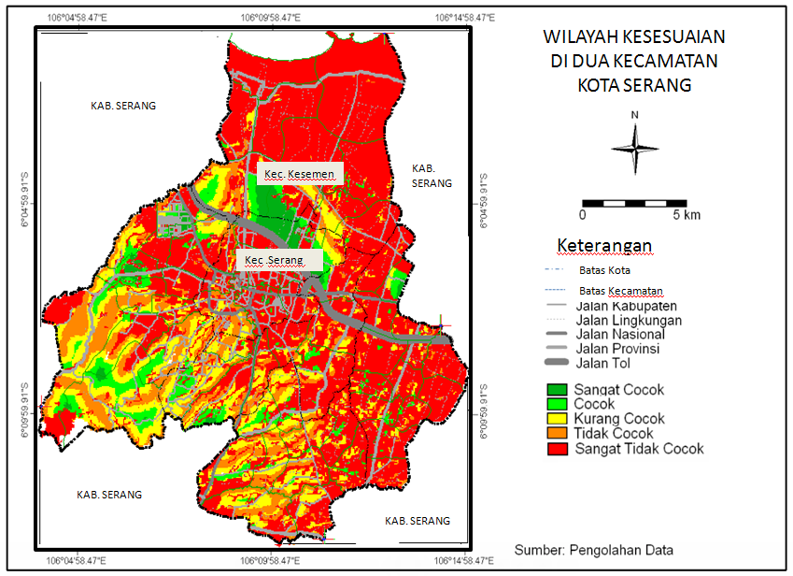
Peta 2. Wilayah Kesesuaian Terbagun di Kota Serang

